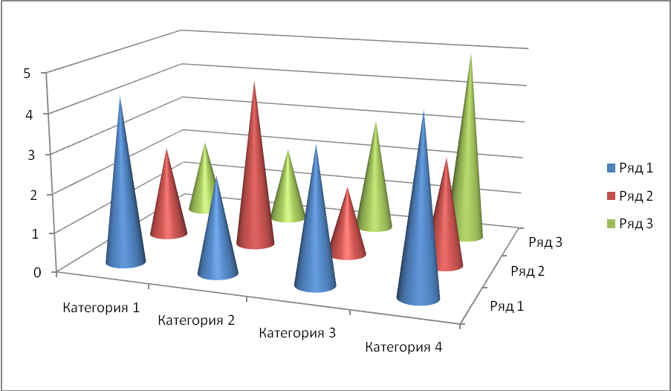
Муниципальное казённое учреждение «Информационно-методический центр» Отдел диагностики и анализа качества образовательного процесса
2012
ОТЧЁТ
О результатах стартовых диагностических работ обучающихся 10-х классов образовательных учреждений г. Сургута по основным и профильным предметам в 2012-2013 учебном году
(математика)
г. Сургут, ул. Декабристов 16

СОДЕРЖАНИЕ

№ | Название | Стр.
1. | Список сокращений | 3
2. | Обоснование проведения диагностики_____________________________ | 4
3. | Характеристика диагностических материалов_________________________ | 5
4. | Описание процедуры проведения исследования и основных элементов интерпретации результатов__________________________________________ | 6
5. | Основные результаты исследования__________________________________ | 8
6. | Общие выводы и рекомендации______________________________________ | 10
7. | Приложения к общей справке_________________________________________ | 11
Аналитические справки по предметам
8. | Результаты стартовой диагностики по математике_____________________ | 19
9. | Результаты стартовой диагностики по русскому языку_______________ | 28
10. | Результаты стартовой диагностики по биологии_______________________ | 38
11. | Результаты стартовой диагностики по химии_________________________ | 47
12. | Результаты стартовой диагностики по географии______________________ | 55
13. | Результаты стартовой диагностики по истории________________________ | 61
14. | Результаты стартовой диагностики по физике_________________________ | 67
15. | Результаты стартовой диагностики по обществознанию________________ | 74
16 | Приложения

Список используемых сокращений

ЕГЭ | - Единый государственный экзамен
ИНЕУСП | - Индекс неуспеваемости учащихся
ИРВ | - Индекс реальных учебных возможностей учащихся
ОУ | - Образовательные учреждения
СОШ | - Средние общеобразовательные школы
УИОП | - Углубленное изучение отдельных предметов

О проведении стартовых диагностических работ обучающимися 10-х классов образовательных учреждений г.Сургута
по основным предметам в 2012-2013 учебном году

Дата проведения диагностического исследования:
17-22 сентября 2012г.

Обоснование проведения диагностики:
Стартовые диагностические работы по основным предметам для обучающихся 10 классов проводились в образовательных учреждениях г. Сургута на основании Положения о региональной системе оценки качества образования ХМАО-Югры, утвержденного постановлением Правительства Ханты-Мансийского автономного округа - Югры от 30.12.2009 №351-п (с изменениями на 10.12.2012), Регламента функционирования региональной системы оценки качества образования в Ханты-Мансийском автономном округе - Югре, утвержденного совместным приказом Департамента образования ХМАО-Югры и Службы по контролю и надзору в сфере образования ХМАО-Югры от 02.03.2012 № 169, 114, а так же в соответствии с приказом Департамента образования Администрации г. Сургута № 02-11-450/12 от 14.09.2012

Цель проведения:
Выявление проблемных зон знаний обучающихся 10-х классов общеобразовательных учреждений города и дальнейшего прогнозирования прохождения итоговой аттестации за курс полной общеобразовательной школы, для повышения эффективности подготовки к ЕГЭ.

Задачи:
- получить аналитическую информацию о готовности обучения на старшей ступени с достаточной степенью достоверности;
- выявить проблемные зоны усвоения предметного содержания обучающимися за курс основной школы с помощью поэлементного анализа;
- наметить меры по устранению выявленных пробелов в процессе повторения материала;

Объект диагностического исследования:
Обучающиеся 10 классов общеобразовательных учреждений города разных типов.

Предмет диагностического исследования:
Результаты контрольных работ, выполненных обучающимися 10-х классов общеобразовательных учреждений г. Сургута.

Характеристика диагностических материалов:

Работа проводилась на основании тестовых материалов, разработанных Службой по контролю и надзору в сфере образования Ханты-Мансийского автономного округа -Югры.
Задания работы были подобраны в соответствии с основными специфическими линиями за курс основной школы по следующим предметам:
- математика
- русский язык
- биология
- химия
- география
- история
- физика
- обществознание

Каждый вариант диагностической работы был разработан на базе основного содержания предметов за курс основной школы (2 варианта) и состоял из заданий базового и повышенного уровней сложности.
Часть А состояла из заданий с выбором единственного верного ответа из четырёх предложенных.
Часть В состояла из заданий – предполагающих самостоятельно составленный краткий ответ на предлагаемый вопрос. За правильное выполнение каждого задания выставлялся 1 балл. Максимальный балл, который можно было получить за правильное выполнение всей работы, складывался из суммы всех, представленных в диагностической работе заданий.
В ходе диагностики в соответствии со спецификацией диагностической работы проверялись элементы содержания материала по всем вышеобозначенным предметам. Проверяемые элементы должны были быть усвоены обучающимися 10-х классов для продолжения обучения на ступени общего (полного) образования.

Пакет диагностических материалов содержал в себе следующие документы:
- инструкцию для организатора тестирования;
- инструкцию для учащихся по написанию работы;
- бланк ответов для обучающихся;
- 2 варианта работы;
- спецификацию диагностической работы.

Описание процедуры проведения исследования и основных элементов интерпретации результатов:

В настоящее время качественные законы и теории в педагогике явно доминируют, но сейчас как никогда назрела необходимость усилить внимание к количественному подходу в описании процессов и результатов обучения. Как отмечает И.И.Нурминский, «многофакторный характер учебного процесса в массовой школе и невозможность учесть все факторы, влияющие на результат обучения, крайне осложняют исследования количественных закономерностей формирования знаний и умений учащихся».
Поэтому необходимо выбрать объективные способы измерения результатов обучения, исключить или стабилизировать влияние неизмеряемых факторов на среднестатистическом уровне. Следовательно, необходимо использовать методики массовой проверки знаний и умений учащихся с помощью письменных контрольно - диагностических работ. Применение методов математической статистики при обработке данных контрольных работ дает возможность получить аналитическую информацию о результатах обучения с достаточной степенью достоверности.
Выполнение муниципальных диагностических работ проводили самостоятельно образовательные учреждения но основе пакета, предоставленных Службой по контролю и надзору ХМАО-Югры тестовых материалов по основным предметам.
Обязательными для выполнения были диагностические работы по математике и русскому языку. Работы по остальным предметам проводились по выбору образовательного учреждения в соответствии с выбранным десятиклассниками профилем обучения.
Работа проводилась в течение 1 академического часа (45 мин.), проводили и оценивали выполнение работы педагоги образовательных учреждений на основании инструкций, представленных в пакете диагностических материалов.
После проведения диагностической работы были составлены сводные ведомости в соответствии со спецификацией работы, включающие в себя численность справившихся десятиклассников по каждому предложенному заданию и численность десятиклассников, справившихся с работой в целом (набравших более 50% правильных ответов в работе).
Полученный результат оценивался по критериям, принятым в практике педагогических измерений, а именно: элемент содержания (умение) считается усвоенным (сформированным) для данной группы обучающихся, если процент выполнения заданий, проверяющих их, составляет не менее 65% для заданий с выбором ответа и не менее 50% для заданий с кратким ответом. Анализу подвергался так же один из главных показателей качества учебного процесса – коэффициент усвоения учебного материала по формуле:

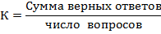

Однако чтобы информация была более конкретной, выделялись учебные (содержательные) элементы, позволяющие получить вполне определенный аспект сведений и исключить двойственное толкование результатов (поэлементный анализ учебного материала).
По каждому элементу и по итогам выполнения работы в целом рассчитывался Индекс реальных учебных возможностей учащихся (ИРВ). Определяется данный показатель по процентному отношению полученной в ходе диагностики суммы баллов к максимально возможной. А так же просчитывался ИНЕУСП (индекс неуспеваемости) – показатель прогнозируемого объема заданий, в выполнении которых в будущем у учащихся могут возникнуть затруднения. Определяется данный показатель как разница между значением 100% и показателем ИРВ.
На основании сопоставления полученных показателей делались выводы о качестве обученности десятиклассников и их готовности продолжить обучение на ступени среднего (полного) общего образования, а так же прогнозировались основные риски по подготовке к итоговой аттестации в 11 классе.

Основные результаты исследования:

Обязательные диагностические работы по математике и русскому языку выполняли 1769 обучающихся 10-х классов (81класс) из 34 общеобразовательных учреждений Сургута, что составило 90% от общей (списочной) численности обучающихся 10-х классов на начало 2012-2013 учебного года.
Из числа десятиклассников, принявших участие в выполнении диагностической работы, 88% справились с работой по математике и 86% справились с работой по русскому языку, набрав более 50% правильных ответов.
Помимо обязательных для диагностики предметов (математика; русский язык) образовательные учреждения по выбору проводили работы по профильным предметам.
Гимназии и средние общеобразовательные школы города приняли участие во всех профильных диагностических работах, лицеи – приняли участие в работе по биологии, химии, физике и обществознанию. Муниципальные бюджетные общеобразовательные учреждения с УИОП только в работах по биологи, физике и обществознанию.

Общий анализ представленных работ выявил следующие основные результаты:

Предмет | % выполнявших работу | % выполнения работы | ИРВ | ИНЕУСП | Зоны Риска (поэлементный анализ) средний показатель выполнения по городу
Математика | 90% | 88% | 79% | 21% | 63% - решение неравенств,  -решение задач с помощью уравнений  -применение свойств равнобедренного треугольника.  -умение преобразовывать выражение, применяя свойства степени с целым показателем.
Русский Язык | 90% | 86% | 71% | 29% | 53% - Синтаксические нормы. Согласование и управление  54% - Морфологический разбор  60% - Правописание НЕ с различными частями речи.  64% - Слитное, дефисное и раздельное написание служебных слов и омонимичных им частей речи.
Биология | 13% | 91% | 72% | 28% | 59% - Знание схем процессов, происходящих в организме  58% - Умение характеризовать нарушения функций желез внутренней секреции  63% - Знание гигиенических основ здорового образа жизни  58% - Знание строения кожи
Химия | 11% | 94% | 72% | 28% | 61% - Умение определять тип химических реакций  64% - Знание свойств веществ в свете окислительно-восстановительных реакций  62% - Знание использования химии в практической деятельности и повседневной жизни  63% - Умение производить вычисления массы и объемов продуктов реакции
Физика | 21% | 85% | 71 | 29% | Критический уровень  33%- Умение решать задачи на нахождение механической энергии  48% - Умение находить количество теплоты  Низкий уровень  58% - Умение решать задачи на применение законов Ньютона  54%- Знание основных свойств электрических и магнитных полей  59% - Умение описывать принцип действия оптических приборов
География | 4% | 97% | 81% | 19% | 63%- Знание районов распространения многолетней мерзлоты, основных областей оледенения  62% - Топливно-энергетический комплекс  59%- Агропромышленный комплекс
История | 8% | 89% | 75% | 25% | Нет
Общество-знание | 28% | 77% | 64% | 36% | Критический уровень  45%-задание части В на установление соответствия  49%-задание части В на выбор верных позиций из списка  Низкий уровень  58%- Общество и человек (задание на анализ двух суждений)  59%- Экономика, ее роль в жизни общества  60% - Социальная сфера (задание на обращение к социальным реалиям)  52% - Сфера политики и социального управления (задание на анализ двух суждений)

Более подробный поэлементный анализ результатов выполнения диагностической работы по предметам представлен дополнительно.

Общие выводы и рекомендации:

- Данные по результатам стартовой диагностики знаний позволяют оценить прочность знаний по предмету каждого обучающегося и учебные достижения класса в сравнении с результатами города и на основе анализа определить направления совершенствования образовательного процесса в каждом конкретном образовательном учреждении

- В основном обучающиеся 10-х классов города на достаточно высоком уровне справились с выполнением диагностических работ от 77% до 94% - общий процент выполнения (50% и выше правильно выполненных заданий).

- Однако Индекс реальных учебных возможностей обучающихся (ИРВ) несколько ниже общего показателя выполнения диагностических работ.

- Большой разрыв (более 10%) между общим показателем общего выполнения работы и ИРВ наблюдается при выполнении работ практически по всем предметам (кроме математики и биологии), что может свидетельствовать о недостаточном усвоении 10-классниками некоторых элементов содержания материала.

- Имеются зоны риска (элементы содержания диагностических работ, выполненные десятиклассниками на низком и критически низком уровнях), которые необходимо знать и учитывать педагогам в работе с обучающимися в дальнейшем.

Рекомендации заместителям директоров школ и администрации:

- организовать работу учителей по анализу результатов диагностики;
- обсудить результаты диагностики с учителями-предметниками;
- провести совещания с учителями, работающими в соответствующих классах, по обсуждению результатов, обратив особое внимание на обучающихся, для которых школьная отметка по предмету отличается от оценки за тест стартовой диагностики;
- сравнить результаты классов, определить причины расхождения результатов, приняв во внимание условия проведения;
- выявить причины низких результатов (на 10% и более, ниже, чем по городу) и недостаточных (для данного класса) результатов;
- проанализировать причины расхождения оценок обучающихся за тест и школьных оценок;
- если расхождение оценок встречается у нескольких обучающихся, обратить особое внимание на сложившуюся у учителя систему оценивания учебных достижений;
- скорректировать деятельность учителей и обучающихся в соответствии с результатами стартовой диагностики.

Рекомендации педагогическим коллективам школ:
- провести поэлементный анализ результатов выполнения учащимися заданий проверочных работ и выявить пробелы в знаниях и умениях каждого обучающегося;
- по результатам анализа в школах спланировать коррекционную работу по устранению выявленных пробелов;
- сопутствующее повторение на уроках по темам, проблемным для класса в целом;
- индивидуальные тренировочные упражнения для отдельных обучающихся.

МКУ «Информационнно-методический центр» и методическим объединениям:

- проанализировать содержание тестов для стартовой диагностики в 10-х классах; определить знания и умения, которыми овладели ученики в основной школе и которые необходимо совершенствовать в процессе дальнейшего обучения;
- определить причины недостаточного уровня подготовки обучающихся по соответствующим разделам школьной программы (выполнение заданий ниже 65%);
- спланировать методическую работу, направленную на оказание помощи учителям в повышении качества обучения;
- заслушать на заседаниях методических объединений учителей результаты проделанной работы.
Приложения к общей справке

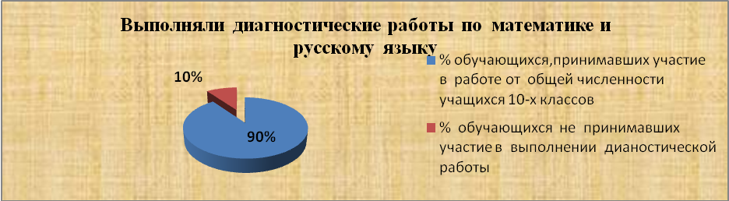

Математика (результаты работы по типам ОУ)

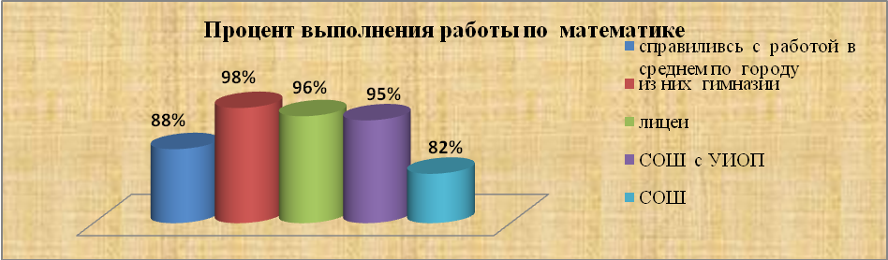

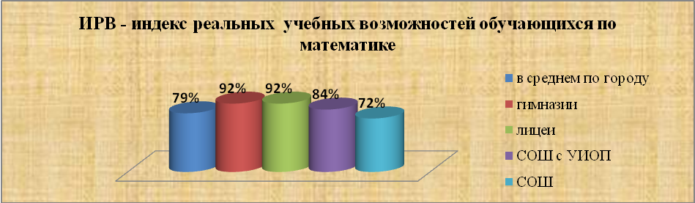
Русский язык (результаты работы по типам ОУ)
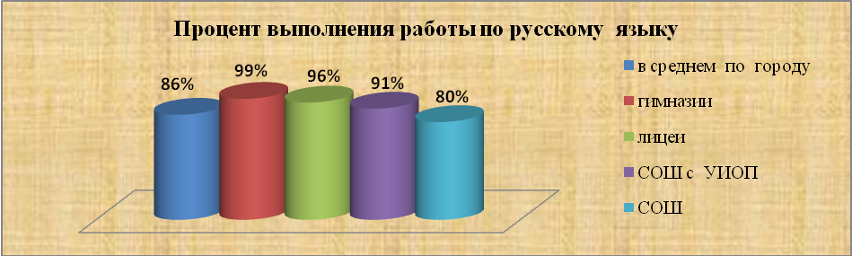

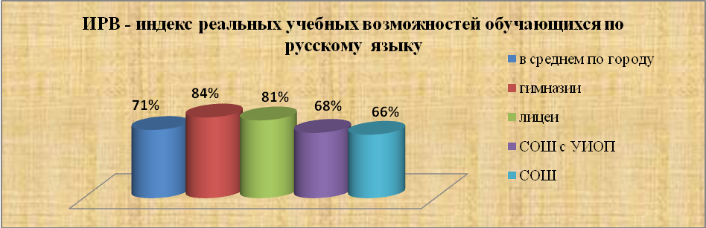

Биология (результаты работы по типам ОУ)
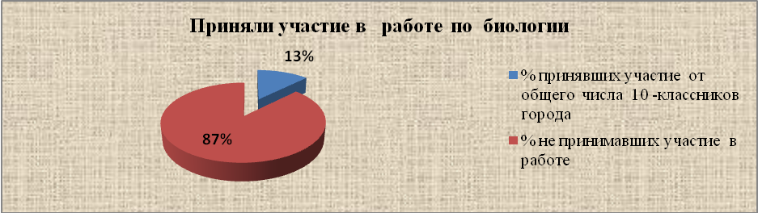

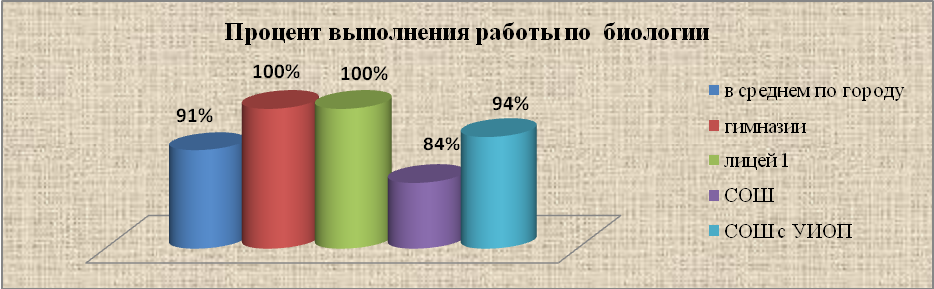

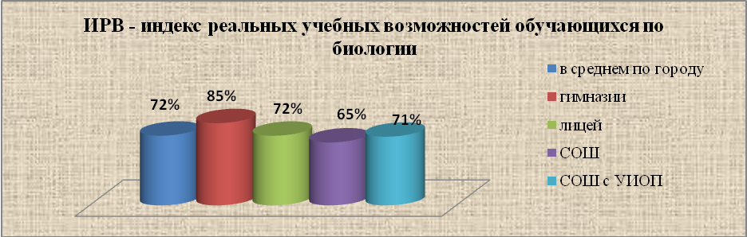

Химия (результаты работы по типам ОУ)
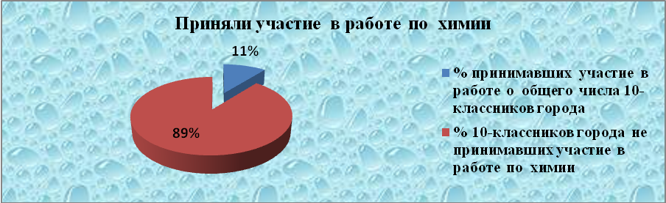

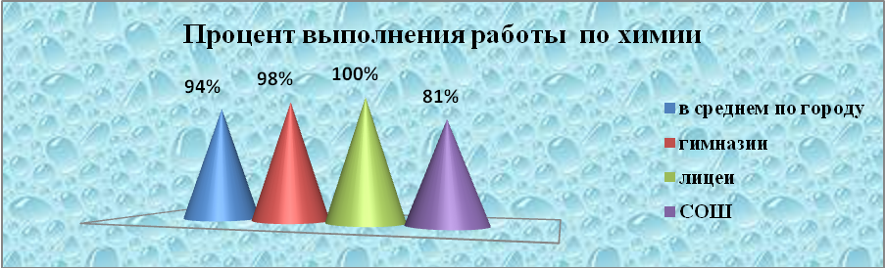

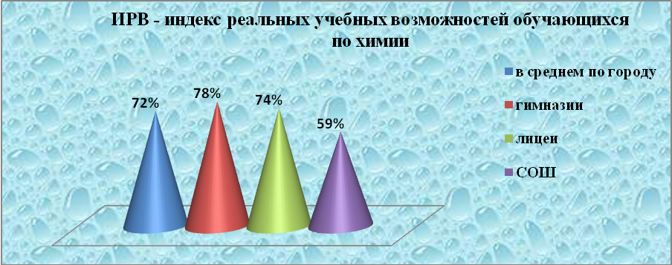

Физика (результаты работы по типам ОУ)
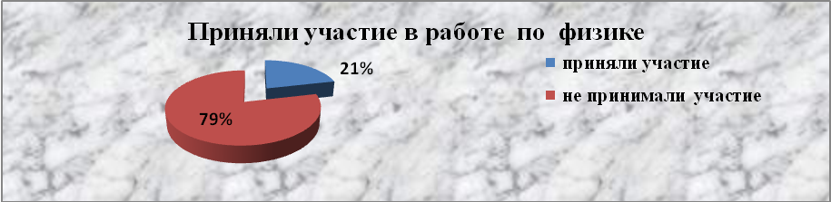

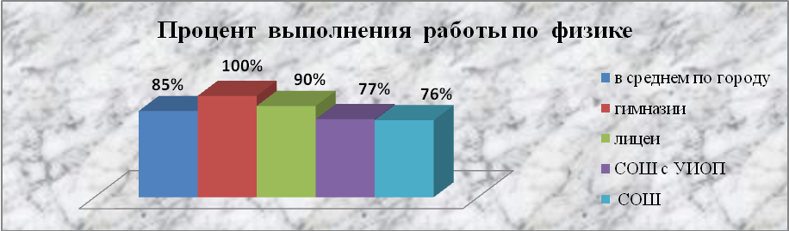

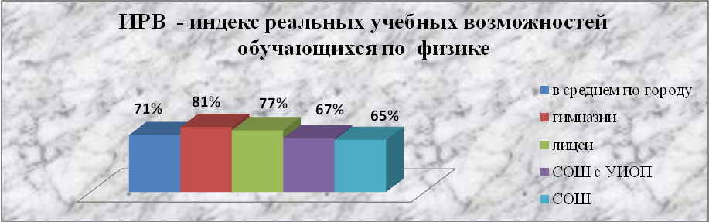

География (результаты работы по типам ОУ)
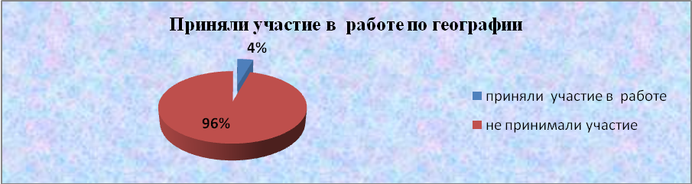

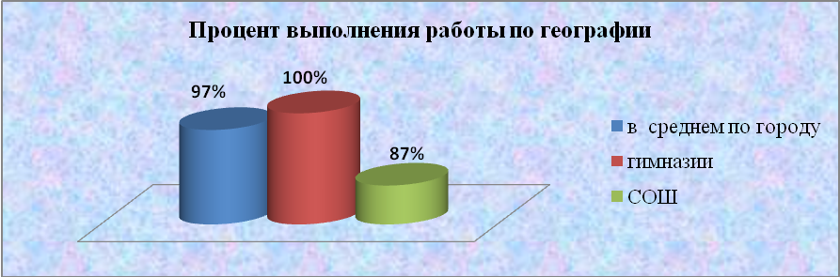

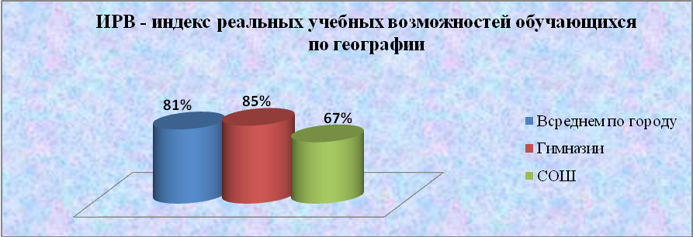

История (результаты работы по типам ОУ)
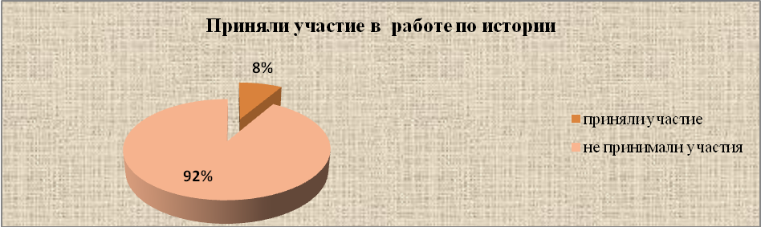

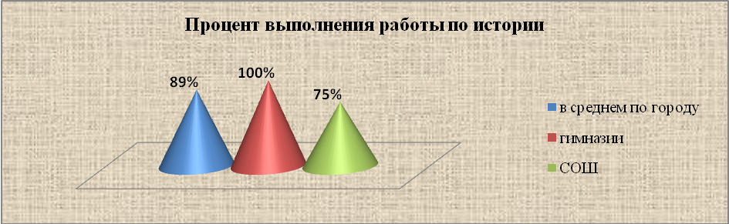

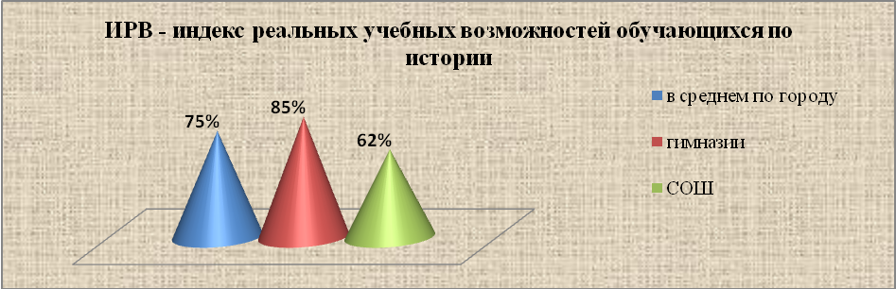

Обществознание
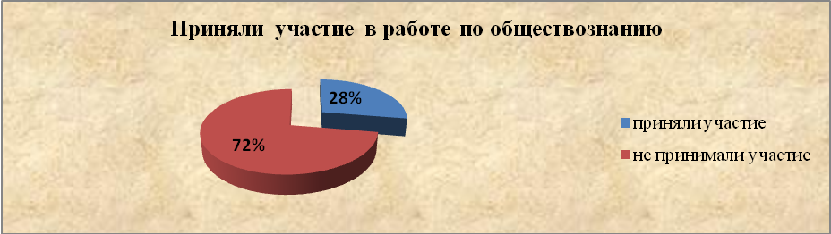

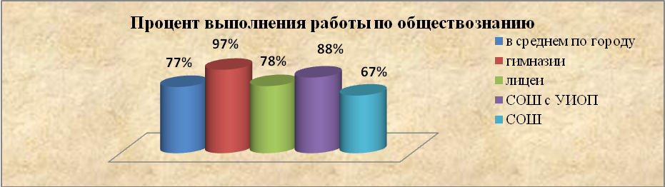

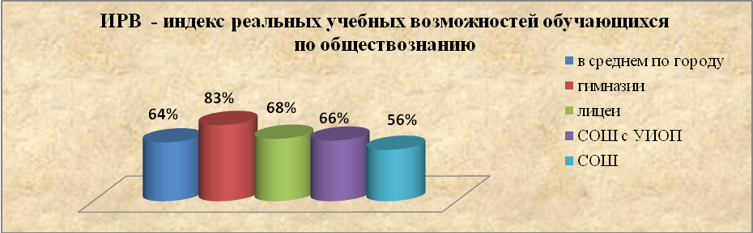

Результаты стартовой диагностики по математике

Характеристика диагностических материалов по математике:

Работа проводилась на основании тестовых материалов, предоставленных Службой по контролю и надзору в сфере образования Ханты-Мансийского автономного округа -Югры. Задания проверочной работы были подобраны в соответствии с основными специфическими линиями курса «Математика» за курс основной школы.
Каждый вариант диагностической работы (2 варианта) состоял из заданий базового и повышенного уровней сложности: 18 заданий с выбором единственного верного ответа из четырёх предложенных, 3 задания – предполагающие самостоятельно составленный краткий ответ.
За правильное выполнение каждого задания выставлялся 1 балл.
Максимальное количество баллов, которые можно было получить за правильное выполнение всей работы – 21.

В ходе диагностики, в соответствии со спецификацией диагностической работы, проверялись следующие элементы содержания математического материала, которые должны были быть усвоены обучающимися 10-х классов для продолжения обучения на ступени старшей школы:

- Умение устанавливать соответствие между функцией и графиком.
- Знание определений по математике.
- Выражения с переменной.
- Использование формул сокращенного умножения.
- Умение находить неизвестный член пропорции.
- Умение работать с информацией, представленной в графическом виде.
- Нахождение процентов от числа.
- Решение неполных квадратных уравнений.
- Знание свойств геометрических фигур.
- Решение системы уравнений.
- Умение записывать выражения с переменными.
- Умение устанавливать линейную зависимость между величинами.
- Умение находить область определения функции.
- Решение неравенств.
- Решение задач с помощью уравнений.
- Преобразование выражений, содержащих квадратные корни.
- Умение находить среднее арифметическое.
- Умение преобразовывать выражение, применяя свойства степени с целым показателем.
- Применение свойств равнобедренного треугольника.
- Умение работать с информацией, представленной в виде диаграммы.
- Умение работать с табличной информацией.
- Нахождение частного двух чисел в процентах.

Анализ основных результатов выполнения диагностической работы

Диагностическую работу выполняли 1769 обучающихся 10-х классов (81класс) из 34 общеобразовательных учреждений Сургута.
Общая численность десятиклассников, принявших участие в муниципальной диагностической работе по математике, составила 90% от общей (списочной) численности обучающихся 10-х классов на начало 2012-2013 учебного года.
Из числа десятиклассников, принявших участие в выполнении диагностической работы, 88% справились с работой, набрав более 50% правильных ответов.
В приведенной ниже таблице представлены средние результаты по городу выполнения заданий по контролируемым элементам.

№ | Контролируемый элемент содержания учебного материала | Справились с заданием (в среднем по городу)
1 | Умение устанавливать соответствие между функцией и графиком. | 79%
2 | Знание определений по математике. | 76%
3 | Выражения с переменной.  Использование формул сокращенного умножения. | 70%
4 | Умение находить неизвестный член пропорции. | 69%
5 | Умение работать с информацией, представленной в графическом виде. | 90%
6 | Нахождение процента от числа. | 92%
7 | Решение неполных квадратных уравнений. | 85%
8 | Знание свойств геометрических фигур. | 86%
9 | Решение системы уравнений. | 82%
10 | Умение записывать выражения с переменными. | 83%
11 | Умение устанавливать линейную зависимость между величинами. | 85%
12 | Умение находить область определения функции. | 82%
13 | Решение неравенств. | 63%
14 | Решение задач с помощью уравнений. | 63%
15 | Преобразование выражений, содержащих квадратные корни. | 70%
16 | Умение находить среднее арифметическое чисел. | 76%
17 | Умение преобразовывать выражение, применяя свойства степени с целым показателем. | 63%
18 | Применение свойств равнобедренного треугольника. | 63%
19 | Умение работать с информацией, представленной в виде диаграммы. | 66%
20 | Умение работать с табличной информацией. | 69%
21 | Нахождение частного двух чисел в процентах. | 68%
22 | Среднее значение | 75%

Полученный результат позволяет считать, что базовые математические знания в среднем у большинства обучающихся 10-х классов города сформированы на достаточном уровне. По критериям, принятым в практике педагогических измерений, элемент содержания (умение) считается усвоенным (сформированным) для данной группы обучающихся, если процент выполнения заданий, проверяющих их, составляет не менее 65% для заданий с выбором ответа и не менее 50% для заданий с кратким ответом. По этому критерию десятиклассники образовательных учреждений, участвовавшие в диагностике, овладели на различных уровнях следующими умениями:

- Высокий уровень (80% и выше, правильно выполненных заданий)

- Умение работать с информацией, представленной в графическом виде.
- Нахождение процентов от числа.
- Решение неполных квадратных уравнений.
- Знание свойств геометрических фигур.
- Решение системы уравнений.
- Умение записывать выражения с переменными.
- Умение устанавливать линейную зависимость между величинами.
- Умение находить область определения функции.

- Средний уровень (75% - 80%, правильно выполненных заданий)
- Умение устанавливать соответствие между функцией и графиком.
- Знание определений по математике.
- Умение находить среднее арифметическое.

- Ниже среднего уровня (65-75%, правильно выполненных заданий)
- Выражения с переменной. Использование формул сокращенного умножения.
- Умение находить неизвестный член пропорции.
- Преобразование выражений, содержащих квадратные корни.
- Умение работать с информацией, представленной в виде диаграммы.
- Умение работать с табличной информацией.
- Нахождение частного двух чисел в процентах.

- Низкий уровень выполнения (50% - 65%)
- Решение неравенств.
- Решение задач с помощью уравнений.
- Умение преобразовывать выражение, применяя свойства степени с целым показателем.
- Применение свойств равнобедренного треугольника

- Критически низких результатов (50% и менее) в среднем по городу десятиклассники не показали.

Однако в некоторых ОУ критически низкие результаты были показаны по следующим математическим умениям:
- Знание определений по математике.
- Выражения с переменной. Использование формул сокращенного умножения.
- Умение находить неизвестный член пропорции.
- Решение неравенств.
- Решение задач с помощью уравнений.
- Преобразование выражений, содержащих квадратные корни.
- Умение находить среднее арифметическое.
- Умение преобразовывать выражение, применяя свойства степени с целым показателем.
- Применение свойств равнобедренного треугольника.
- Умение работать с информацией, представленной в виде диаграммы.
- Умение работать с табличной информацией.
- Нахождение частного двух чисел в процентах.

Анализ выполнения заданий стартовой диагностики по типам образовательных учреждений города.

В стартовой диагностике обучающихся 10 классов принимали участие 34 образовательных упреждения города, из них:
Гимназии - 4
Лицеи- 4
Школы с углубленным изучением отдельных предметов – 4
Средние общеобразовательные школы – 22

По количеству обучающихся, принявших участие в выполнении стартовой работы:

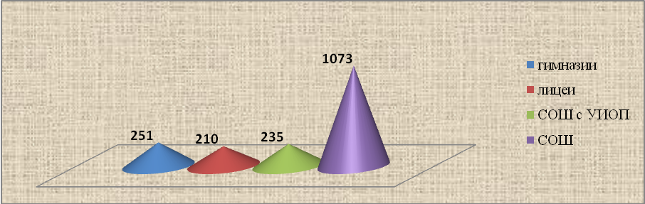
Процент обучающихся, справившихся с работой в целом (более 50% правильно выполненных заданий)

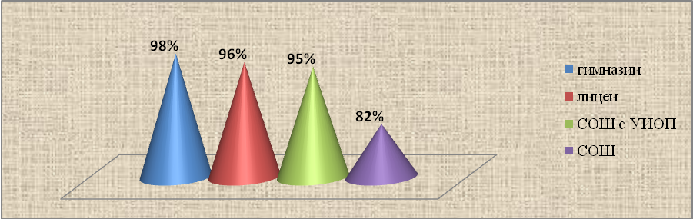
Обучающиеся гимназий города, справившиеся с работой в целом

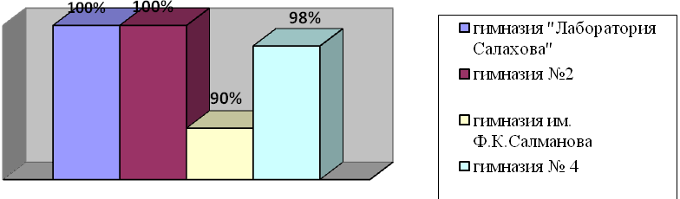
Обучающиеся лицеев города, справившиеся с работой в целом
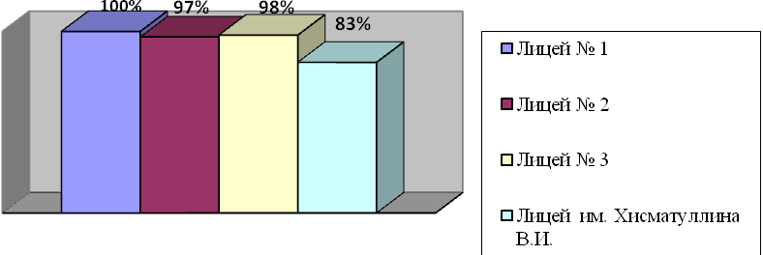

Обучающиеся школ с углубленным изучением предметов,
справившиеся с работой в целом

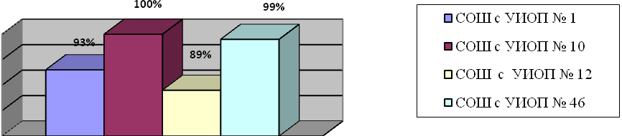

Как видно из представленных диаграмм, обучающиеся образовательных учреждений с особым статусом (гимназии, лицеи, школы с углубленным изучением отдельных предметов) справились с выполнением диагностической работы по математике на высоком (более 80%) уровне.
Показательно, что гимназии справились с выполнением работы по математике на гораздо более высоком уровне, чем лицеи в целом (90% и более), в то время, как приоритетным в гимназическом образовании является гуманитарное направление, а не математическое, в отличие от образовательных учреждений, имеющих статус лицея.
Самые низкие результаты среди лицеев города показал лицей им. Хисматуллина В.И., обучающиеся которого справились с работой ниже среднего показателя по 9 заданиям диагностической работы из 18 в целом по городу и по всем заданиям ниже, чем в целом по лицеям города.
В практике педагогических измерений принято считать, что элемент содержания (умение) считается усвоенным (сформированным) для данной группы обучающихся, если процент выполнения заданий, проверяющих их, составляет не менее 65% для заданий с выбором ответа и не менее 50% для заданий с кратким ответом. По этому показателю обучающимися 10 классов в некоторых ОУ имеющих особый статус (гимназии, лицеи, СОШ с УИОП) на начало обучения на старшей ступени общего (среднего) образования не усвоены следующие умения:

- Умение находить неизвестный член пропорции

Пример задания:
Найдите неизвестный член пропорции: $\frac{4}{5}:5=х:3\frac{1}{2}$.
А) 14;
Б) $\frac{6}{\text{25}}$ ;
В) $\frac{\text{14}}{\text{25}}$;
Г) $\text{21}\frac{7}{8}$.
- Умение решать неравенства
Пример задания:
Решите неравенство 6х + 18х² > 0.
А) (-$\frac{1}{3}$; 0).
Б) (- ∞; -$\frac{1}{3}$] [0; + ∞).
В) (- ∞; -$\frac{1}{3}$) (0; + ∞).
Г) (0; + ∞).

- Решение задач с помощью уравнений

Два велосипедиста выехали навстречу друг другу из пунктов А и В со скоростями v₁ км/ч и v₂ км/ч соответственно. Через t ч они встретились в пункте С.
v₁₌ x км/ч
v₂₌ (x-2) км/ч
А
С
В
S=90 км

Используя схему движения велосипедистов, укажите уравнение для нахождения скорости велосипедиста, который выехал из пункта А.

А) 3х(х – 2) = 90.
Б) $\frac{3}{х}$ + $\frac{3}{х−2}$ = 90.
В) 3х + 3(х – 2) = 90.
Г) $\frac{х}{3}$ + $\frac{х−2}{3}$ = 90.
- Преобразование выражений, содержащих квадратные корни

Пример задания:
Найдите значение выражения $\frac{\sqrt{\text{56}}⋅\sqrt{\text{27}}}{\sqrt{\text{72}}}$.
А) $\frac{1}{\text{21}}$ ;
Б) $\frac{1}{\sqrt{\text{21}}}$;
В) $\sqrt{\text{21}}$;
Г) 21.

- Умение преобразовывать выражение, применяя свойства степени с целым показателем

Пример задания:
Упростите выражение $\frac{\text{14}⋅m^{−8}⋅m^{2}}{m^{−9}⋅\text{42}}$
А) $\frac{3}{m^{3}}$;
Б) 3m⁻³
В) $\frac{m^{3}}{3}$;
Г) $\frac{1}{3m^{3}}$.

Обучающиеся средних общеобразовательных школ,
справившиеся с работой в целом

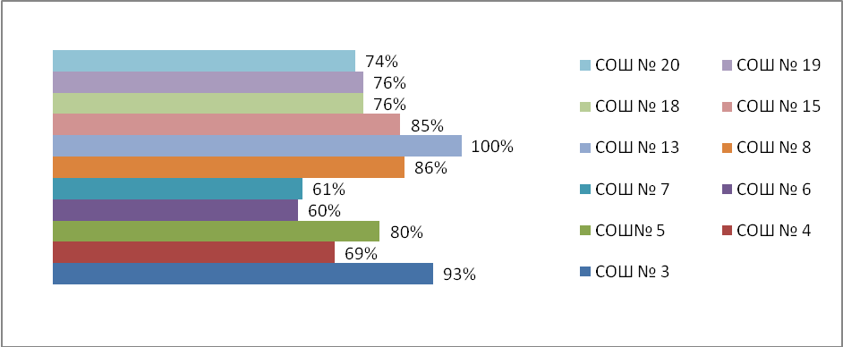
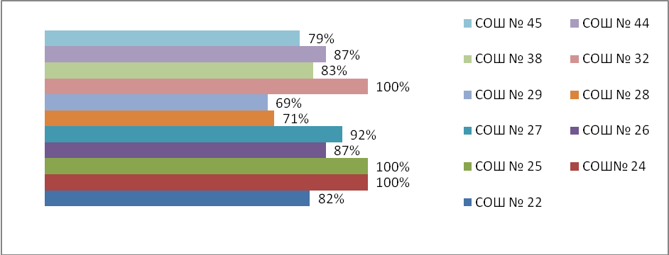

Как видно из представленных диаграмм, обучающиеся средних общеобразовательных школ в целом справились с работой на достаточно высоком, для данного вида ОУ уровне.

Так мы можем наблюдать 100% выполнение диагностической работы МБОУ СОШ № 13, 32, 24 и 25.
Более чем 80% выполнение работы (что является гимназической границей готовности к овладению знаниями на следующей ступени обучения) показали обучающиеся МБОУ СОШ № 15, 8, 5, 3,44,38,26 и 22.
В соответствии и выше среднего показателя (по городу 75%) выполнили диагностическую работу обучающиеся МБОУ СОШ № 19, 18, 45, что в целом говорит о достаточном уровне сформрованности предметных умений у обучающихся 10 классов данных средних общеобразовательных школ.

Однако в работе были задания, которые вызвали трудность у обучающихся, а именно:

Задания, вызвавшие наибольшие затруднения у обучающихся города:
(менее 65 % справившихся в среднем по городу)
- Решение неравенств
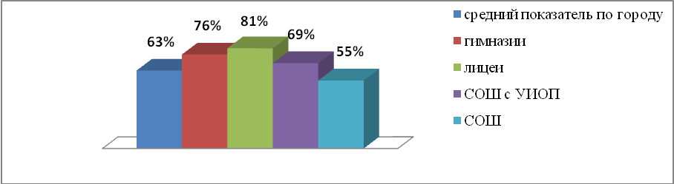
- Решение задач с помощью уравнений
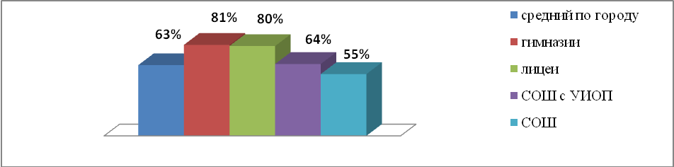
- Умение преобразовывать выражение, применяя свойства степени с целым показателем
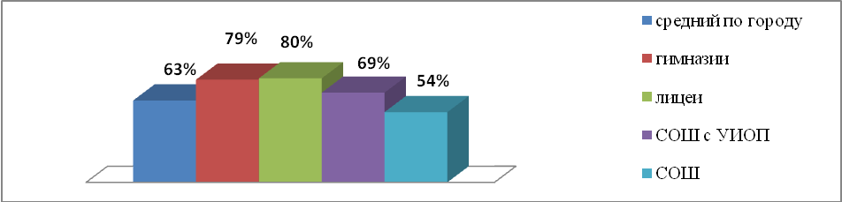
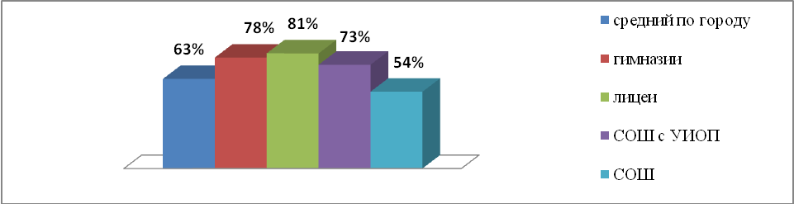

Выводы и рекомендации

- Результаты тестирования десятиклассников позволяют оценить подготовку по математике в школах Сургута как достаточно высокую: 75% тестировавшихся учащихся овладели необходимыми знаниями и умениями по математике и готовы продолжить обучение на ступени среднего (полного) общего образования.
- Большинство учащихся 10 классов владеют базовыми знаниями и умениями в соответствии с требованиями, которые предъявляются к образовательным достижениям выпускников основной школы.
- Однако некоторые умения сформированы у обучающихся на недостаточном уровне, а именно:
Ниже среднего уровня (65-75%, правильно выполненных заданий)
- Выражения с переменной. Использование формул сокращенного умножения.
- Умение находить неизвестный член пропорции.
- Преобразование выражений, содержащих квадратные корни.
- Умение работать с информацией, представленной в виде диаграммы.
- Умение работать с табличной информацией.
- Нахождение частного двух чисел в процентах.
Низкий уровень выполнения (ниже 65%)
- Решение неравенств.
- Решение задач с помощью уравнений.
- Умение преобразовывать выражение, применяя свойства степени с целым показателем.
- Применение свойств равнобедренного треугольника
- Для повышения качества математической подготовки выпускников основной школы учителям 10 классов рекомендуется уделить больше внимания работе по формированию предметных умений:
- анализировать и решать текстовые задачи;
- развивать умения в решении задач с помощью уравнений, решении неравенств;
- развивать умения работать с табличной информацией, информацией, представленной в виде диаграммы и т.д.

Фомина Н.Б. Оценка качества образования. Часть 3. Технология анализа контрольных работ. Методическое пособие – М.: УЦ ПЕРСПЕКТИВА, 2009.- с 4
Фомина Н.Б. Оценка качества образования. Часть 3. Технология анализа контрольных работ. Методическое пособие – М.: УЦ ПЕРСПЕКТИВА, 2009.- с 5-9

